ТЕМА: «О здоровье всерьёз»
Старшая медицинская сестра Лаврентьева Е.В.
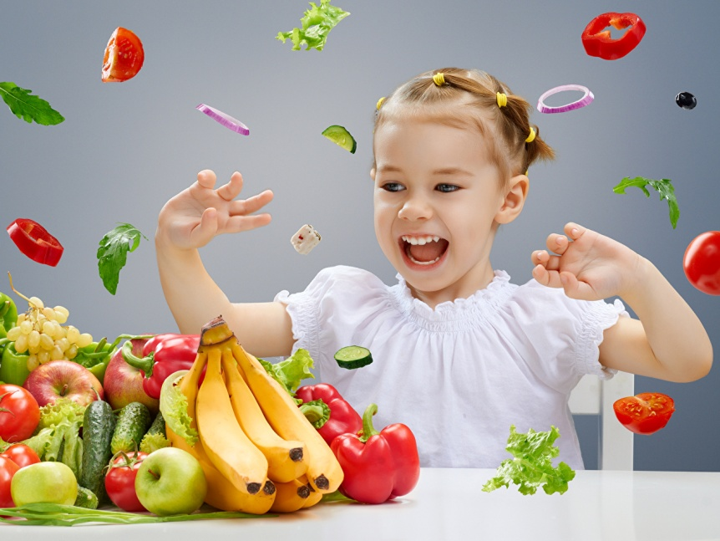
Сохранить здоровье своего ребенка – основная задача и обязанность родителей. Подорвать его легко, а вот восстановить, избавиться от различных нарушений, обрести прежнее состояние – для этого потребуется уже значительно больше времени. «Ясно! – скажете вы. – Необходимо беречь здоровье ребенка». Но помните: беречь совсем не значит «дрожать» над ребенком, потакать всем его капризам, выполнять любые желания, охать и причитать вокруг «бледного и слабого».
Беречь – значит твердо знать, как организовать режим дня, труд и отдых ребенка, как научить его усидчиво работать, как правильно закаливать и многое другое. Как выглядит здоровый ребенок? Активный, веселый, с хорошим настроением. У него прекрасный аппетит и крепкий сон, он легко просыпается, умеет быстро сосредоточится. Он не жалуется на недомогание, головную боль или боли в животе, у него нет хронических заболеваний, постоянных простуд. А много ли таких здоровых детей? Увы…
Уже давно доказано, что здоровье ребенка во многом зависит от эмоционального и психологического состояния матери во время беременности. Имеет значение все – и волнения, связанные с учебой, экзаменами, бытовой неустроенностью, отношениями с мужем, родителями. Неудивительно, что в результате маминых «нервов» малыши в течении первого года жизни бывают очень беспокойными, крикливыми, не спят ночами, плохо едят, медленно прибавляют в весе, отстают в развитии. А вечные простуды? Редко когда родители могут сказать, что ребенок ничем не болен. Как правило, с поступлением в детский сад начинается цепь так называемых простуд, а на самом деле вирусных инфекционных заболеваний. Постоянные ОРВИ, ангина, бронхиты – все очень серьезно. К сожалению далеко не все родители осознают это. Многие считают, что корь, свинка и другие детские инфекции опасны, а простудные – нет. Это большая ошибка! Любое из этих заболеваний, а особенно частые заболевания, значительно снижают функциональные возможности организма ребенка, создает фон для возникновения других, нередко хронических заболеваний, для повышенной утомленности, низкой умственной работоспособности, нарушений поведения. Часто болеющего ребенка отличишь сразу. Он обычно бледен, малоактивен, ослаблен, плаксив. У него может быть длительное небольшое повышение температуры, плохой сон, снижение аппетита, быстрая утомляемость. Рассмотрим, какие нарушения в состоянии здоровья детей наиболее типичны, и какие важные мероприятия направлены на коррекцию отклонений в здоровье. Заболевания уха, горла, носа многие считают не стоящими серьезного внимания и не задумываются над тем, что не только в период болезни, но и после нее еще довольно долго функциональные возможности организма ребенка снижены, а значит, снижена трудоспособность, повышена утомляемость. Затрудненное дыхание через нос, насморк препятствует поступлению достаточного количества кислорода, воздуха в легкие, в клетки головного мозга, что приводит к быстрой утомляемости, снижению работоспособности, ухудшению памяти. Кроме того, холодный воздух, поступая в дыхательные пути через рот, не успевает нагреться. Поэтому в осеннее, зимнее время года верхние дыхательные пути постоянно переохлаждаются. В результате возникают частые простудные заболевания. Частые заболевания ангинами, отитами образуют стойкий очаг инфекции в организме ребенка. А последствия этого – от общей ослабленности до поражения сердечно-сосудистой системы, снижения темпов физического и психического развития. Надеемся, что теперь родителям станет более понятно, почему все простудные заболевания необходимо лечить вовремя.
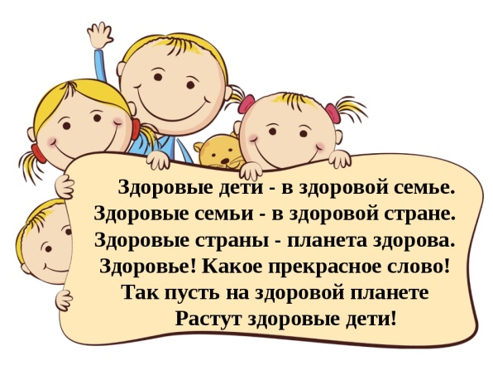
Не забывайте и про закаливание, поскольку оно относится к наиболее эффективным мерам предупреждения простудных заболеваний. Необходимо постепенно приучать ребенка к водным и воздушным процедурам: умываться, обтираться мокрым полотенцем, обливаться холодной водой (последовательно понижая ее температуру); полезно и систематическое посещение бассейна, а в летнее время - купание в открытых водоемах. Приучать к воздушным ваннам: хотя бы раз в день на некоторое время раздеть до трусиков и позволить воздуху освежить тело. Одновременно можно сделать массаж сухой щеткой. Летом, находясь на свежем воздухе, на природе, одевайтесь как можно легче, не забывайте походить босиком. Полезны и солнечные ванны в утреннее время до 11 часов, особенно малышам, чтобы не развивался рахит. Закаливание должно проводиться систематически, непрерывно, длительное время и не только в саду, но и дома. Какие же еще нарушения в состоянии здоровья детей наиболее типичны? Прежде всего заболевания зубов. Хорошие зубы – залог здоровья. Больные зубы – различные хронические воспалительные очаги в организме, и ревматизм, и болезни почек, но особенно страдают органы пищеварения. Когда же надо начинать заботиться о зубах ребенка? Об этом необходимо помнить маме еще во время беременности.
Правильное питание, достаточное количество фруктов, овощей, и безусловно своевременное лечение своих зубов – вот где основа хороших зубов у вашего ребенка. Многие родители уверенны в том, что за молочными зубами ухаживать не надо. Вот вырастут постоянные, тогда… А тогда уже будет поздно.
Начинать чистить зубы необходимо уже при появлении первых четырех резцов. Рекомендуется использовать маленькую мягкую щеточку. Причем надо не столько чистить зубы, сколько массировать десны для их укрепления и улучшения кровотока. А уж если вы заметили у ребенка на зубах черные точки, образующуюся полость, следует немедленно обратиться к зубному врачу. Следующее.
О чем необходимо сказать, - это осанка. Дети, имеющие нарушение осанки, как правило страдают плохим зрением, заболеваниями органов дыхания, нервной системы, пищеварения.. у них отличается повышенная утомляемость и плохое самочувствие. Причинами нарушения осанки могут быть общая ослабленность организма, нерациональная организация режима, нарушение зрения, понижение слуха, недостаточность общего физического развития и двигательной активности. Поэтому при первом же подозрении на нарушенную осанку необходимо обратиться к специалисту и принять срочные меры. Самые лучшие средства для профилактики нарушений осанки: - постоянное наблюдение за позой ребенка во время игр, занятий; - движение во всех видах; - подвижные игры на воздухе; - утренняя гимнастика; - закаливание; - достаточное освещение и правильно подобранная мебель; - специальные комплексы физических упражнений. Выполняйте их вместе с ребенком регулярно. И ещё: посмотрите на себя в зеркало. Ваша осанка должна быть примером для ребенка.
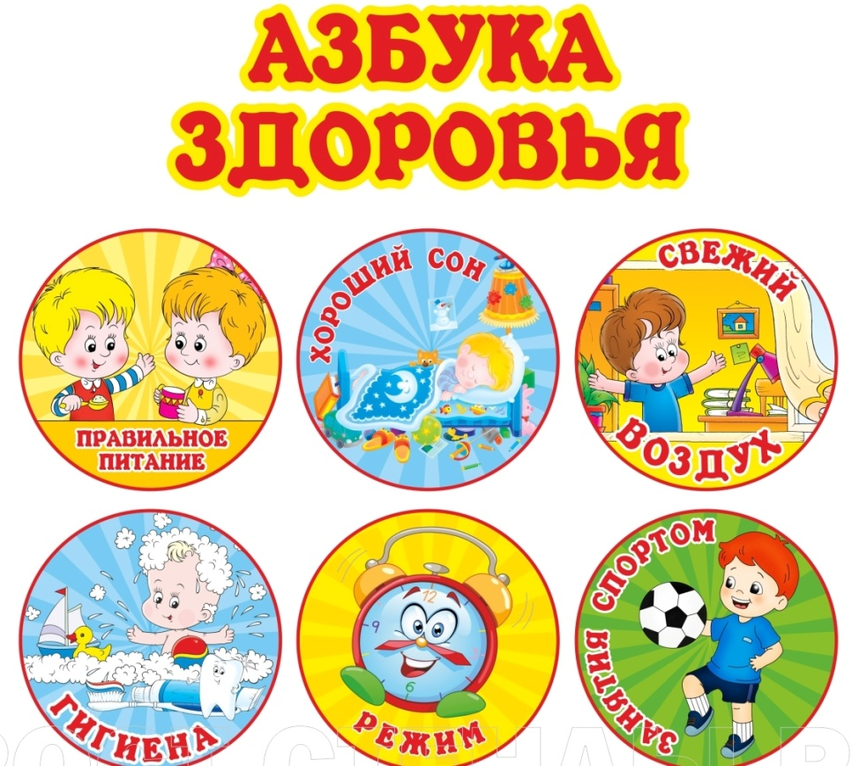

В оздоровлении болеющих детей, на ряду с проведением всех необходимых лечебно-оздоровительных, комплексных мероприятий, огромную роль играет рациональное питание. Правильно построенное питание ребенка с учетом его возраста, уровня физического развития, состояния здоровья, условий воспитания является основным фактором не только полноценного гармоничного развития ребенка, но и надежным средством профилактики многих заболеваний. Ребенок, получающий полноценное питание, растет крепким, редко болеет, а при возникновении заболеваний легко с ними справляется, у него реже возникают осложнения, быстрее наступает выздоровление. Питание, как основной пластический материал и источник энергии, способствует поднятию физических сил организма, усилению его защитных реакций, ликвидации последствий болезни, восстановлению нарушенного здоровья. И так, что лучше: излечиться от болезни или не заболевать вообще? Ну конечно, лучше остаться здоровым. От множества угрожающих человеку болезней организм защищает себя сам – об этом позаботилась природа. Тем не менее, резервы нашего организма не беспредельны. Активные занятия физкультурой, рациональный режим дня, разумное питание, закаливание помогут надолго сохранить бесценный дар природы – ЗДОРОВЬЕ.
